المدرسة الإعدادية بملولش  2014 ـ2015 | فرض مراقبة عدد 3  رياضيات | الاقسام:8ا6+7  الاستاذ: المشري +شعيب
الإسم و اللقب..................................
التمرين عـــــــــــد د 1:(6نقاط )
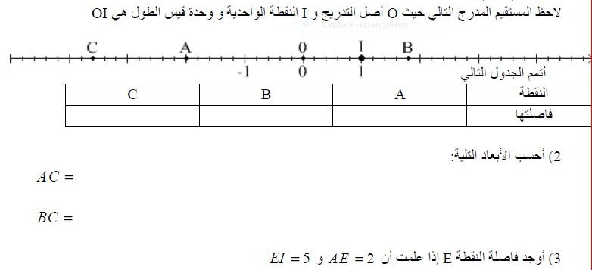

4)عين النقطتين Mو N حيث ${ x}_{N}$=$\frac{7}{5}$و$x_{M }$=$-\frac{11}{5}$
التمرين عــــــــــد د 2
اجب بصواب ام خطأ
1)المثلثان EFG و ABC متقايسان ...................

